实验2报告模板

姓名： | 尤颢辰 | 学号： | 2236115104 | 班级： | 计算机2303

实验二 DNS与HTTP协议分析

2.1实验目的
1）能够分析DNS协议的工作过程，
2）分析应用层协议（如HTTP、HTTPS）的工作过程，理解应用层与传输层及下层协议的关系，分析缓存工作原理及好处。
3）能够依据HTTP协议编写简单的HTTP客户端程序，从几个网站去读取主页，或者取文件。

2.2实验内容
1）利用现有校园网络及外网服务器搭建内网、外网环境；
2）用Wireshark截取DNS报文，分析DNS工作过程；
3）用Wireshark截获HTTP/HTTPS报文，分析报文结构及浏览器和服务器的交互过程；分析HTTP协议的缓存机制，分析HTTPS的加密传输机制。分析应用层协议跟TCP/DNS等协议的交互关系；
4）依据HTTP协议，编写简单的HTTP客户端程序，从几个网站去读取主页，或者取文件。

2.3实验原理
略

2.4实验环境与分组
依托校园网和外网服务器搭建内网、外网环境，每名同学单独完成实验并撰写实验报告。

2.5实验步骤

2.5.1 DNS协议分析
步骤1：DNS记录的本地缓存操作。
1.1 执行“ipconfig /displaydns”命令观察本地缓存，文字贴2条记录。
记录名称. . . . . . . : tpstelemetry.tencent.com
记录类型. . . . . . . : 1
生存时间. . . . . . . : 278
数据长度. . . . . . . : 4
部分. . . . . . . . . : 答案
A (主机)记录 . . . . : 113.240.75.249

记录名称. . . . . . . : tpstelemetry.tencent.com
记录类型. . . . . . . : 1
生存时间. . . . . . . : 278
数据长度. . . . . . . : 4
部分. . . . . . . . . : 答案
A (主机)记录 . . . . : 113.240.75.252

1.2 执行“ipconfig /flushdns”清除本地缓存，然后再执行“ipconfig /displaydns”命令观察本地缓存，贴图。
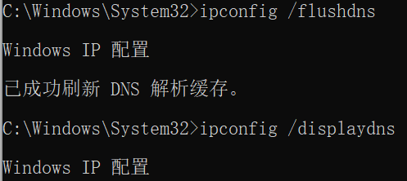
步骤2：默认的DNS域名解析。运行Wireshark截获报文，浏览器访问域名（如www.baidu.com），网站打开后停止报文截获。观察分析DNS查询、应答报文。
2.1 贴图（Wireshark的“分组列表”窗口）。DNS数据包过多时，可设置过滤条件：dns.qry.name contains www.baidu.com）。

2.2 分析DNS查询的报文，填表。
传输层协议（UDP还是TCP？） | UDP
目的地址 | 211.137.130.3
目的端口 | 53
域名解析记录类型 | A记录
解析的名字 | www.baidu.com

2.3 分析DNS应答的报文，贴图给出该报文的“协议封装”。
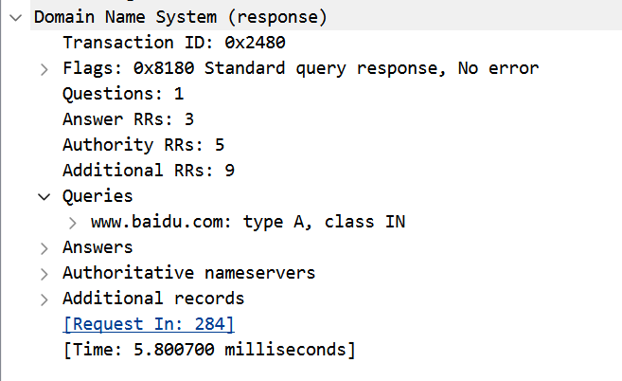

2.4 针对2.3中的报文分析填表。
有几条Answers记录 | 3
有几条Authoritative NS记录 | 5
有几条Additional记录 | 9

步骤3：指定服务器的DNS域名解析。执行“ipconfig /flushdns”清除本地缓存；运行Wireshark截获报文，在命令窗口执行指定DNS服务器（如223.6.6.6）解析域名X（如www.abc.com）的命令（nslookup www.abc.com 223.6.6.6），解析完毕后停止报文截获，观察分析DNS查询、回复报文分别包含哪些主要内容。
3.1 贴图（Wireshark的“分组列表”窗口）。
3.2 说明相关的DNS报文有几条？
相关的DNS报文有4条。
3.3 分析DNS报文，填表。
DNS服务器地址与本机默认DNS服务器地址是否相同？ | 不同
有没有PTR类型的域名解析报文？ | 没有
www.abc.com的真实名字是什么？ | d2iwv1xxkqpmiz.cloudfront.net
其对应的IPv4地址有几个？ | 4个

2.5.2 HTTP/HTTPS协议分析
注意：步骤4和5牵涉到DNS和HTTP的缓存，请注意合理安排访问、抓包和分析的次序。可以先访问和抓包，然后慢慢分析。
步骤4：无（DNS、HTTP）缓存情况下的网站页面访问速度测试。
4.1 清空DNS和HTTP浏览器的缓存，选择合适的网站（支持HTTP），访问同时Wireshark抓包。对南半球网站的HTTP访问贴图（仅“分组列表”）。
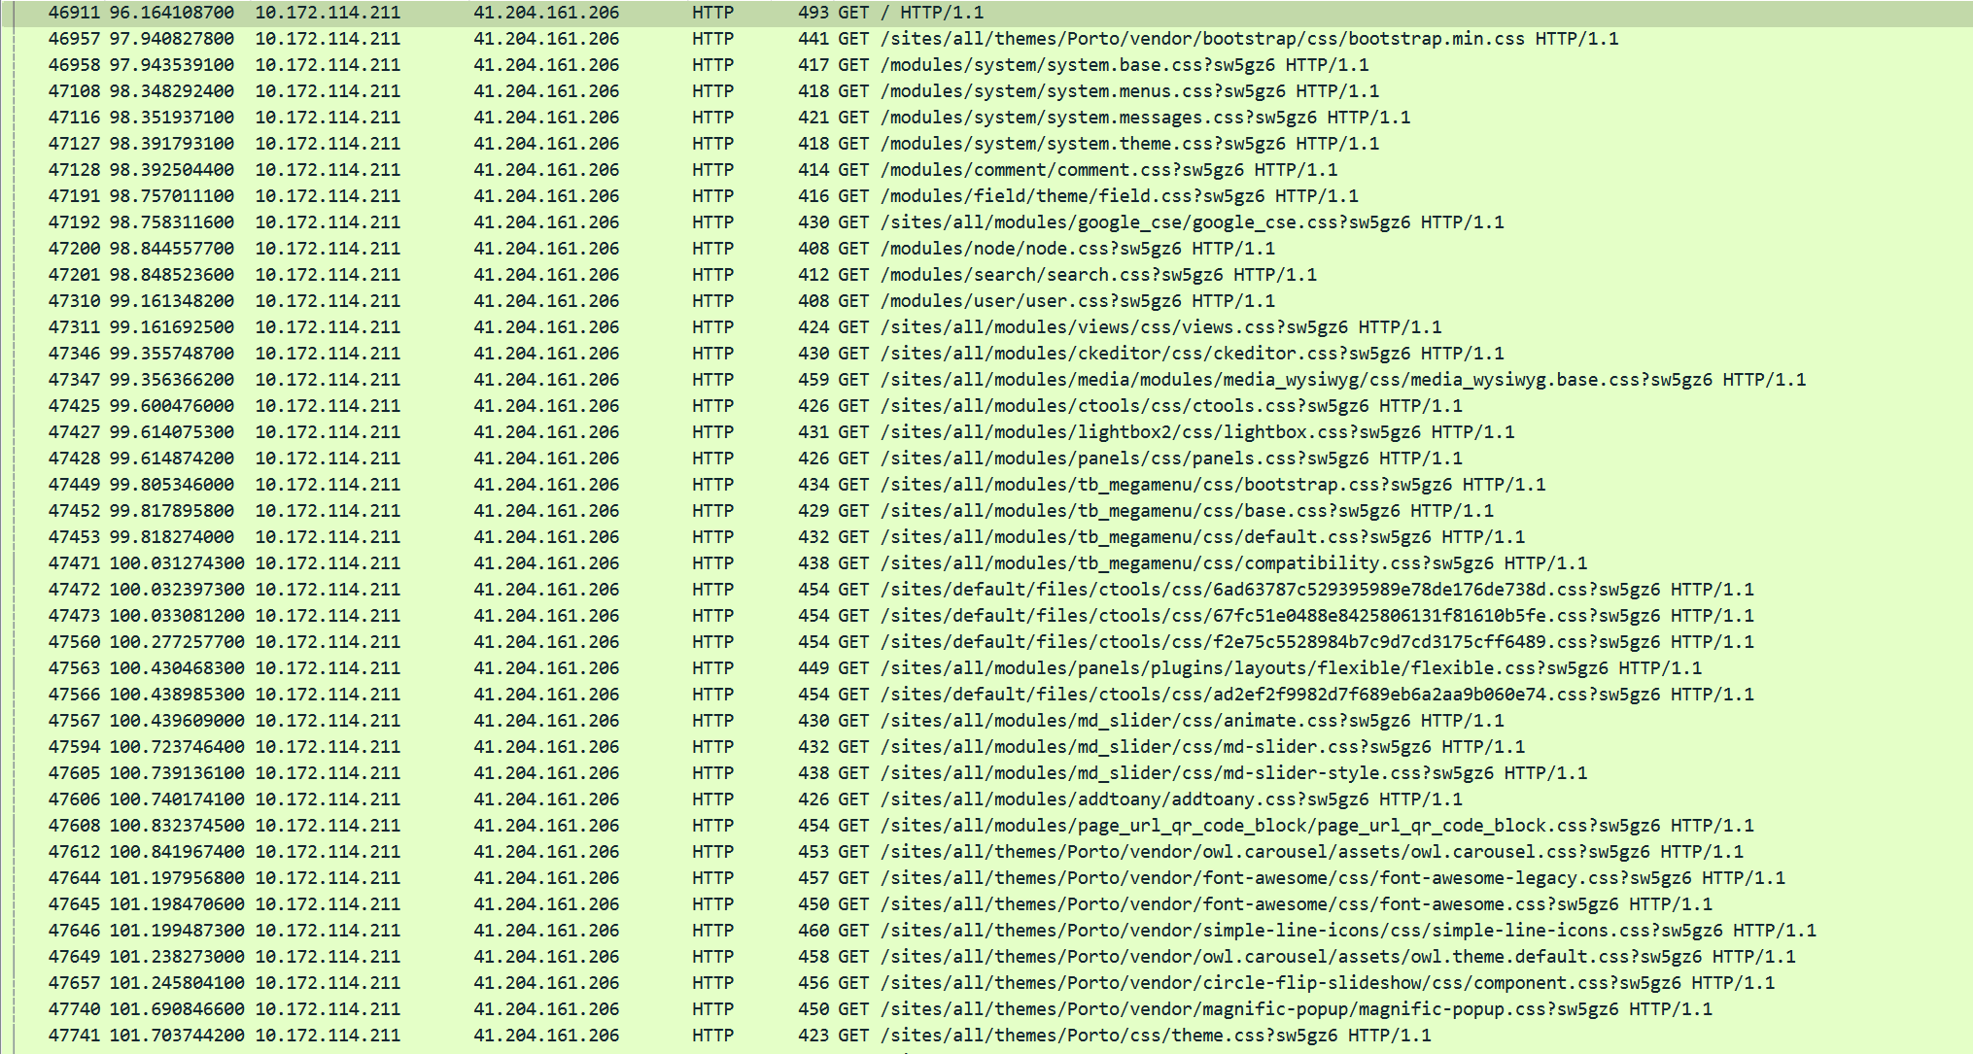
4.2 分析报文并填表。
无缓存情况下不同网站访问情况统计表
访问网站 | 国内 | 国外 | 南半球
域名 | http://www.people.com.cn/ | http://finance.tj | http://www.uonbi.ac.ke/
IP地址 | 112.46.150.67 | 45.130.41.144 | 41.204.161.206
RTT | 36.8 | 295.4 | 396
DNS次数 | 2 | 5 | 12
第1个DNS请求的应答时间(ms) | 14.5 | 6 | 8.0
页面的加载时间(ms) | 2515 | 4843 | 18973
HTTP建立连接数 | 6 | 6 | 6
请求对象数 | 156 | 29 | 109

4.3 在南半球网站的HTTP访问中找到主页面下载时TCP连接的三次握手和HTTP请求报文，贴图（过滤器+“分组列表”）。
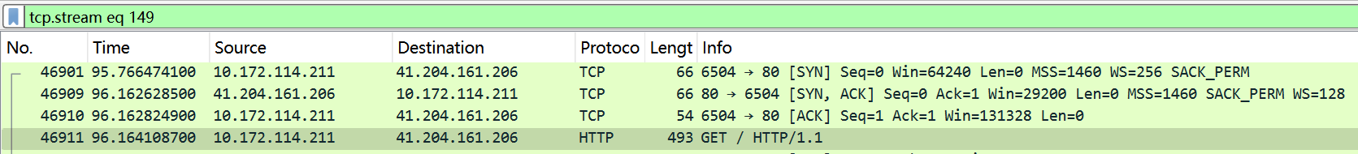
4.4 找到南半球网站的DNS解析请求和应答报文，贴图（过滤器+“分组列表”+应答报文的DNS“协议”细节）。
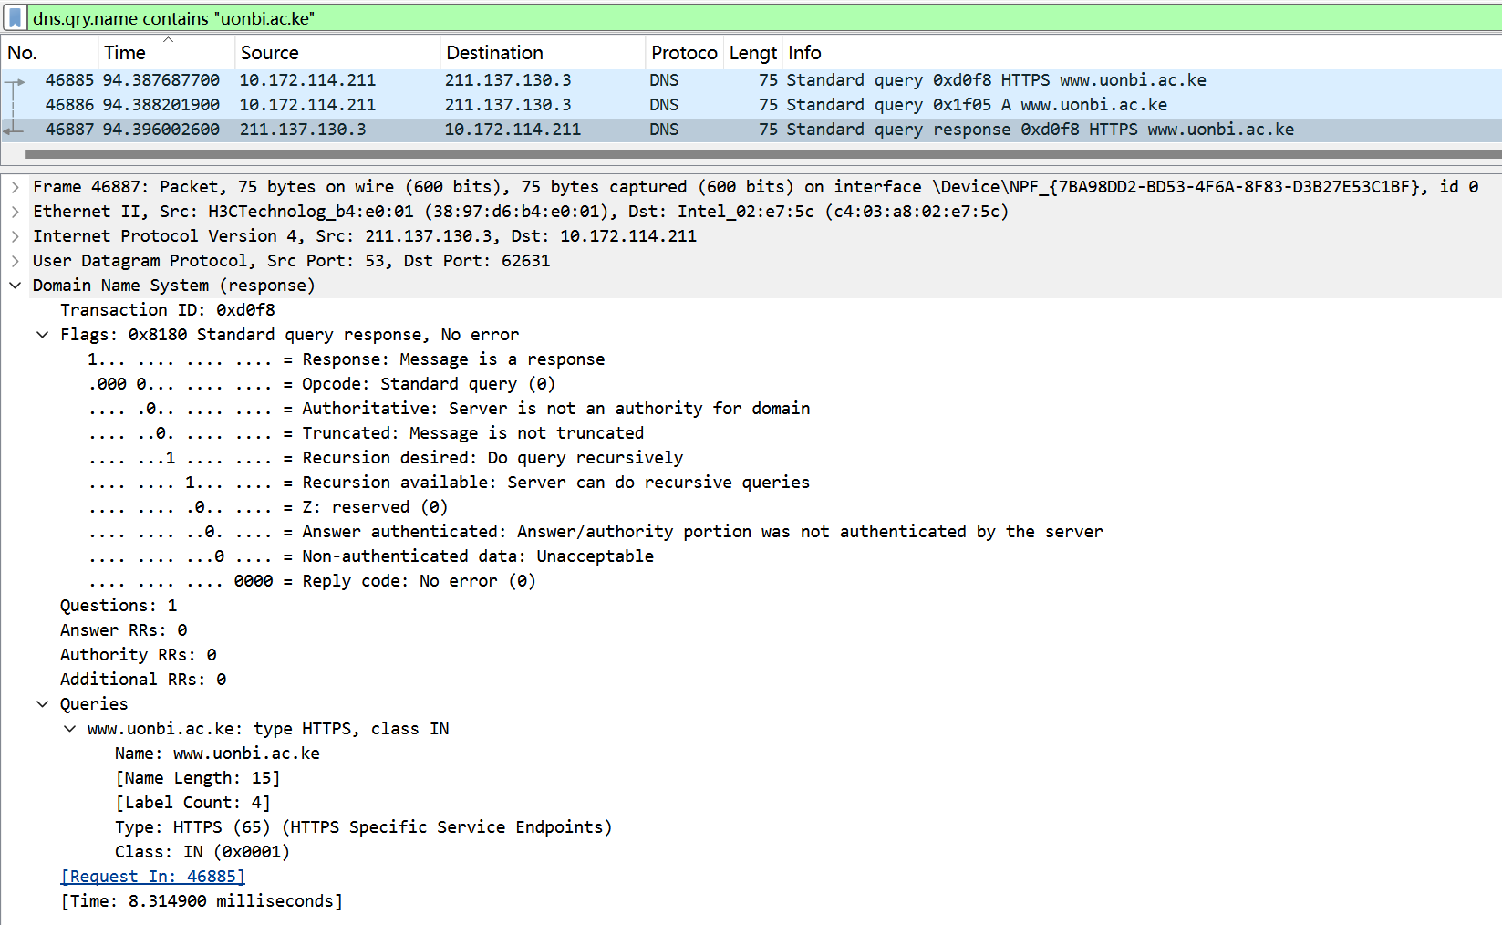
4.5 找到访问南半球网站时牵涉到的DNS报文和HTTP报文。贴图（可以2个，包括过滤器+“分组列表”），并说明对应的“页面的加载时间(ms)”是如何得到的。
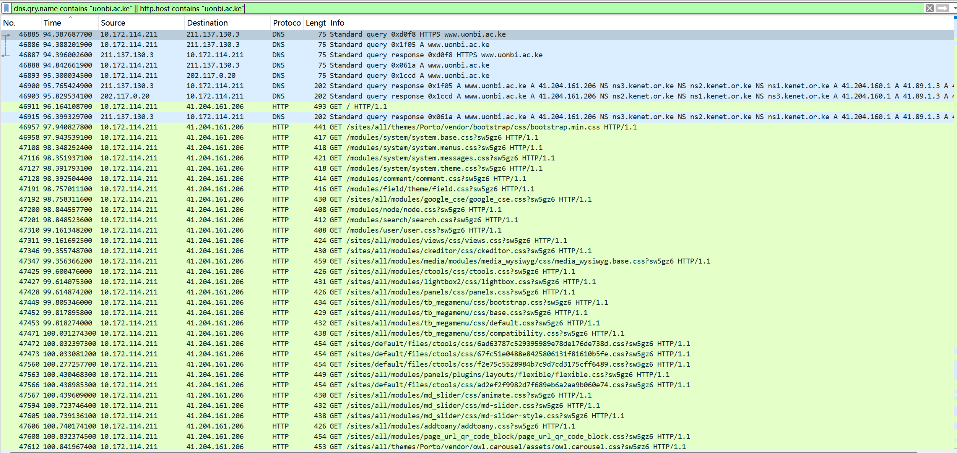
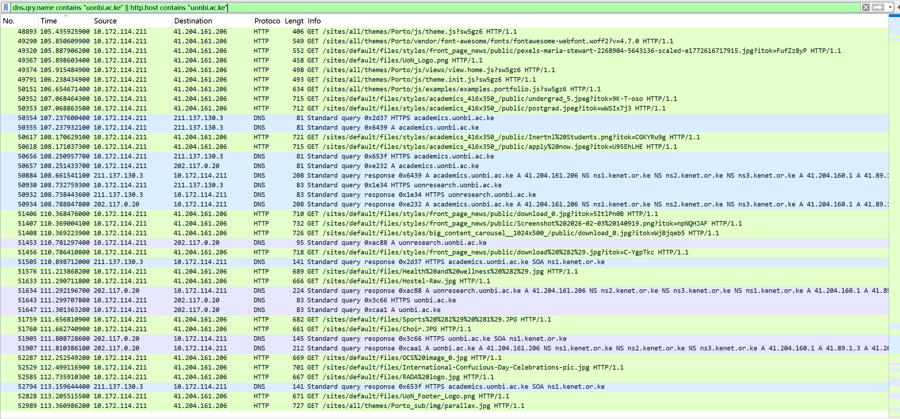
“页面的加载时间”是由载该网页涉及到的所有的DNS、HTTP报文中最后一个报文与第一个报文间隔时间得到的，上面两幅图中，第一幅图是开头涉及到的所有DNS、HTTP报文，第二幅图是结尾。所以页面的加载时间为113.360-94.387=18.973s，即18973ms。
步骤5：有（DNS、HTTP）缓存情况下的网站页面访问速度测试。
5.1 在访问一个网站后2-3分钟（或合适的时间）内再次访问该网站。同时Wireshark抓包。对南半球网站的HTTP访问贴图（仅“分组列表”）。

5.2 分析报文并填表。
带缓存情况下不同网站访问情况统计表
访问网站 | 国内 | 国外 | 南半球
域名 | http://www.people.com.cn/ | http://finance.tj | http://www.uonbi.ac.ke/
IP地址 | 36.163.195.153 | 45.130.41.144 | 41.204.161.206
RTT | 7.3 | 240 | 398
DNS次数 | 2 | 2 | 0
页面的加载时间(ms) | 198 | 1099 | 4968
请求对象数 | 7 | 3 | 2
TCP连接数 | 4 | 3 | 2

5.3 根据所学知识分析缓存技术会给页面访问带来哪些方面的改善，这些改善在上面的步骤4、5中有没有实际发生？请结合4.2和5.2两个表格数据说一说。
1.有了缓存技术，页面加载时间会大幅度缩减。这在上面的数据之中有体现。
2.请求对象数锐减，可以节省带宽与服务器资源。也在表格中有体现。譬如国内网站的请求对象从156个暴跌至7个。
3.TCP 建立连接数减少，可以减少握手的开销。表格中我们发现在无缓存时，三个网站的HTTP建立连接数都是6个。而在有缓存（表 5.2）时，连接数分别下降到了4、3、2个。
4.DNS 解析次数显著下降。最明显的例子是南半球网站，无缓存时进行了12次DNS 查询（可能是因为网页中包含了许多第三方域名的外链资源），而在有缓存时，DNS 次数直接变成了0。
步骤6：分析HTTP的缓存工作原理。
6.1 从前面步骤中找到HTTP应答包中状态码为304的数据包（过滤条件 "http.response.code == 304"）。贴图（仅“分组列表”）。
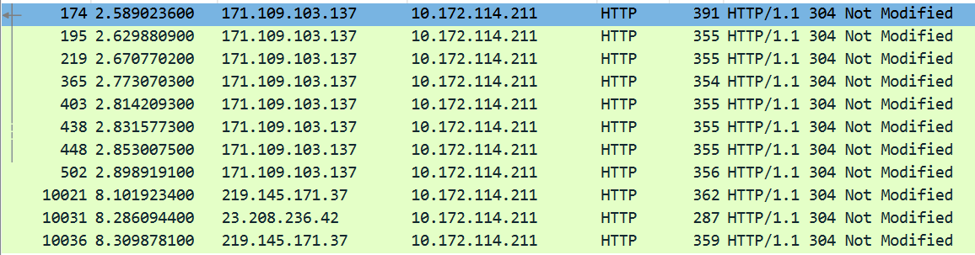
6.2 找到某304应答包及其对应的请求包，对请求报文贴图，注意展开该报文HTTP协议。
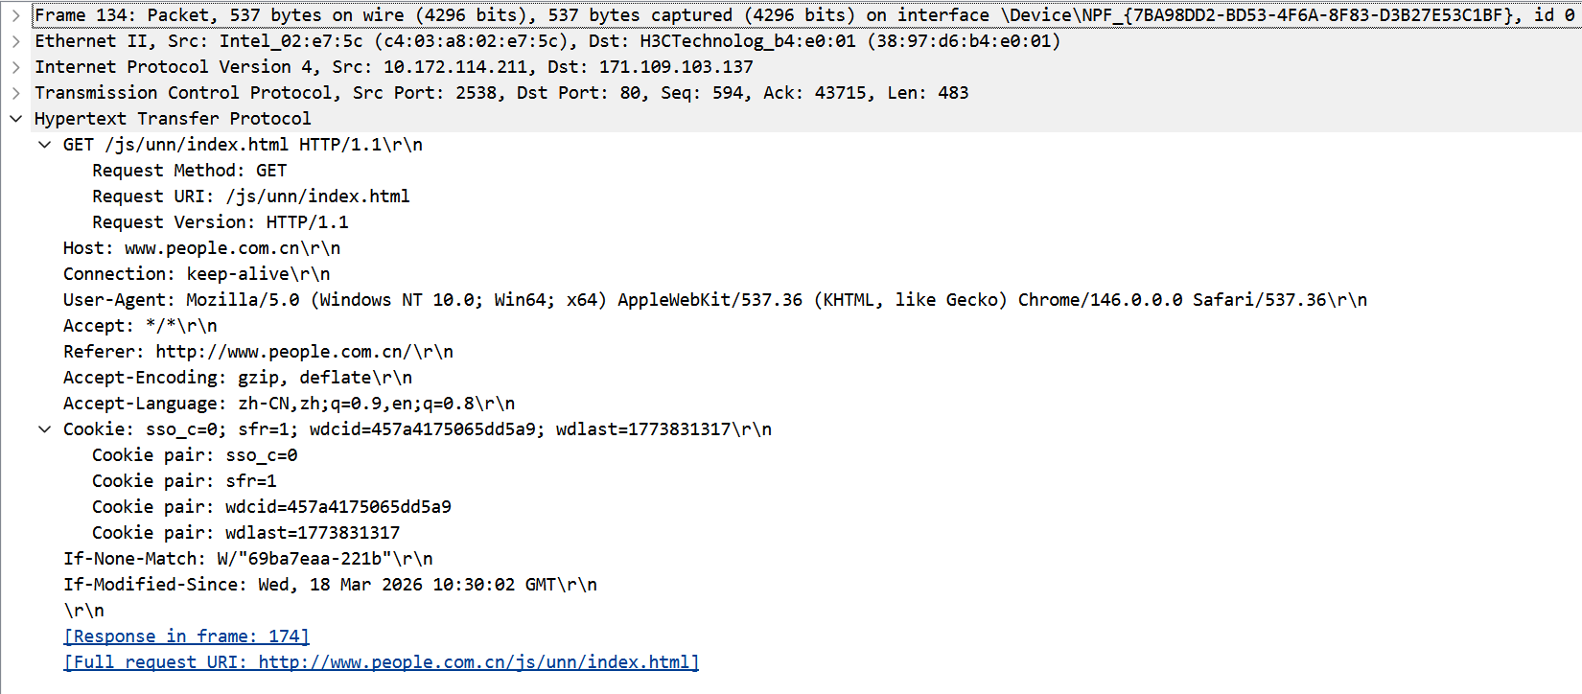
6.3 对304应答包贴图，注意展开该报文HTTP协议。
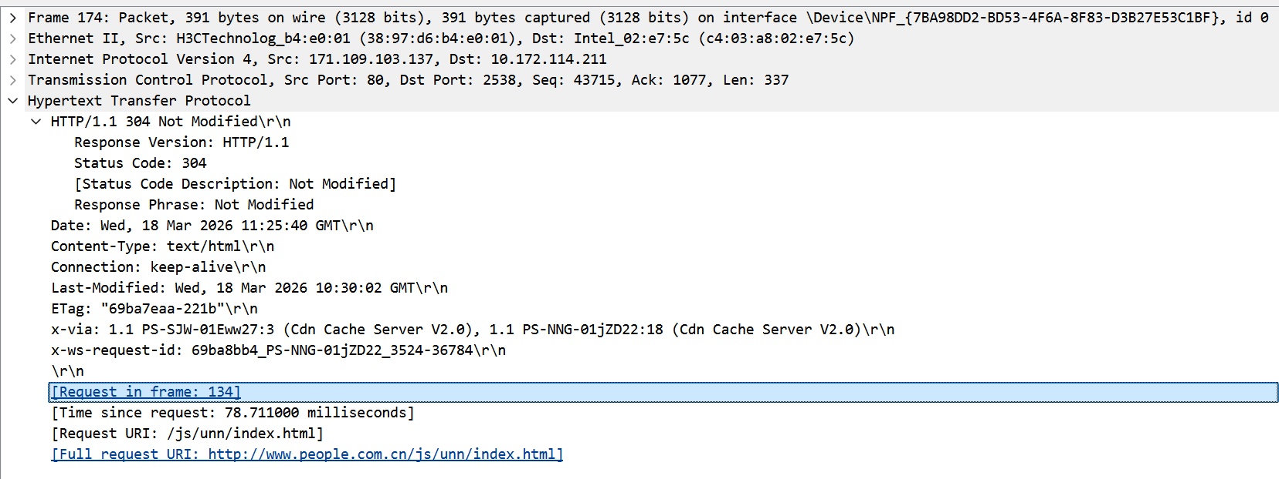
步骤7：HTTP流的跟踪。选中一条HTTP报文，点击右键，选择“追踪流->HTTP Stream”。贴图。
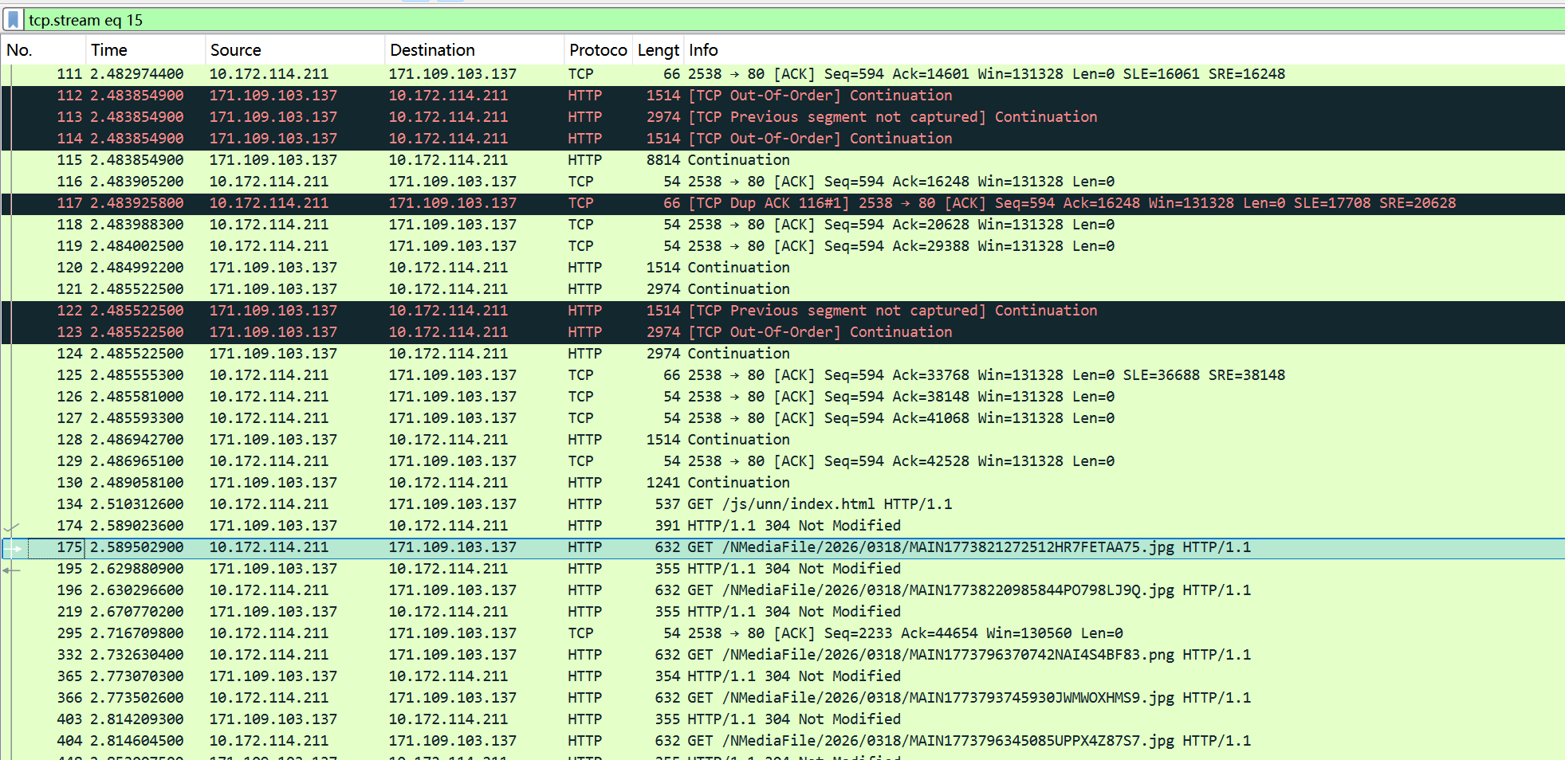

步骤8：使用ncat工具访问某HTTP网站，把ncat命令及其输出用文字贴在框内（内容特别长时可截取到HTTP应答和HTML的前几行即可）。
C:\Windows\System32>ncat -C www.people.com.cn 80
GET / HTTP/1.1
Host: www.people.com.cn
User-Agent: You Haochen

HTTP/1.1 200 OK
Date: Wed, 18 Mar 2026 11:43:34 GMT
Content-Type: text/html
Content-Length: 155142
Connection: keep-alive
Server: wswaf
Last-Modified: Wed, 18 Mar 2026 11:20:04 GMT
ETag: "69ba8a64-25e06"
Accept-Ranges: bytes
Via: 1.1 ID-7203207600205735 uproxy-4
x-via: 1.1 PS-CZX-01jcm157:5 (Cdn Cache Server V2.0), 1.1 PS-CZX-01LQk101:18 (Cdn Cache Server V2.0), 1.1 PS-HSN-01kZT93:8 (Cdn Cache Server V2.0), 1.1 PS-XIY-01sHn37:20 (Cdn Cache Server V2.0)
Age: 33
x-ws-request-id: 69ba8fe6_PS-XIY-01sHn37_71700-54991

<!DOCTYPE html>
<html lang="zh-CN">
<head>
<meta http-equiv="content-type" content="text/html;charset=UTF-8"/>
<meta http-equiv="Content-Language" content="utf-8" />
<meta content="all" name="robots" />

步骤9：HTTPS协议分析。访问HTTPS网站时，因数据是加密传输无法观察内容，可结合原理图与抓到的数据包分析TLS加密传输的建立过程、传输端口等。贴图（仅给出某TLS的分组列表即可）
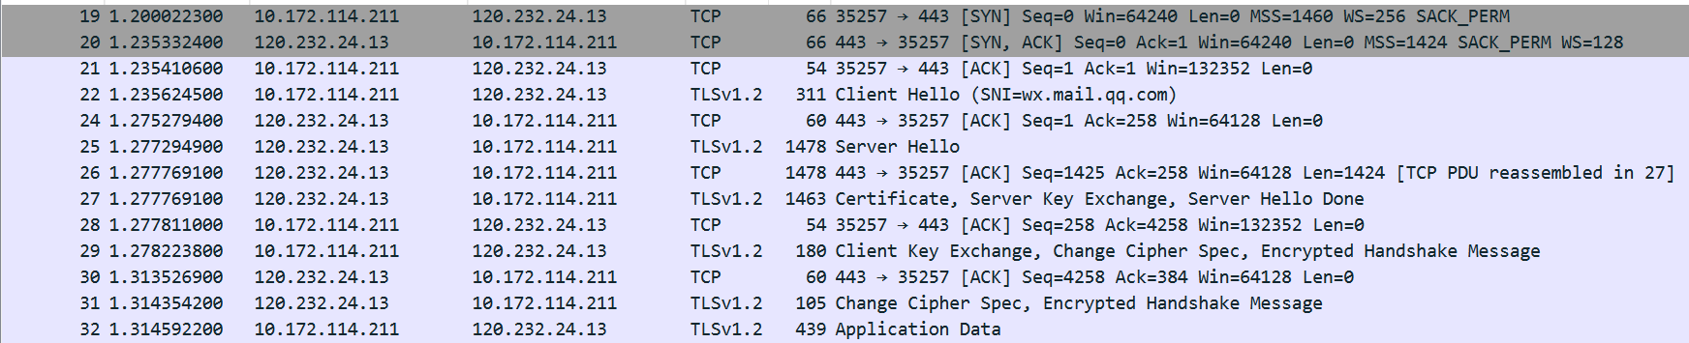

编写HTTP客户端程序
步骤10：按指导书要求编写HTTP客户端程序代码，并进行测试。记录DNS和TCP连接及获得HTTP完整应答的时间。
10.1 给出完整的代码（文字）。
import socket
import sys
import time

def main():
hostname = sys.argv[1]
port = 80
start_dns = time.perf_counter()
ip_address = socket.gethostbyname(hostname)
end_dns = time.perf_counter()
time_dns = (end_dns - start_dns) * 1000
start_tcp = time.perf_counter()
client_socket = socket.socket(socket.AF_INET, socket.SOCK_STREAM)
client_socket.settimeout(10)
client_socket.connect((ip_address, port))
end_tcp = time.perf_counter()
time_tcp = (end_tcp - start_tcp) * 1000
print(f"[*] TCP连接成功 (端口 80)")
request = (
f"GET / HTTP/1.1\r\n"
f"Host: {hostname}\r\n"
f"User-Agent: You Haochen\r\n"
f"Connection: close\r\n\r\n"
)
print(f"[*] 正在发送 HTTP 请求并等待响应...\n")
start_http = time.perf_counter()
try:
client_socket.sendall(request.encode('utf-8'))
response_data = b""
while True:
recv_data = client_socket.recv(4096)
if not recv_data:
break
response_data += recv_data
except Exception as e:
print(f"[!] 数据传输过程发生异常: {e}")
finally:
client_socket.close()
end_http = time.perf_counter()
time_http = (end_http - start_http) * 1000
print("-" * 50)
response_text = response_data.decode('utf-8', errors='ignore')
print(response_text[:800])
print("-" * 50)
print("\n" + "=" * 40)
print("【连接与传输时间统计报告】")
print(f"1. DNS解析耗时: {time_dns:.2f} ms")
print(f"2. TCP建立连接耗时: {time_tcp:.2f} ms")
print(f"3. HTTP完整应答耗时: {time_http:.2f} ms")
print("=" * 40 + "\n")
if __name__ == "__main__":
main()

10.2 给出测试结果（贴图）。
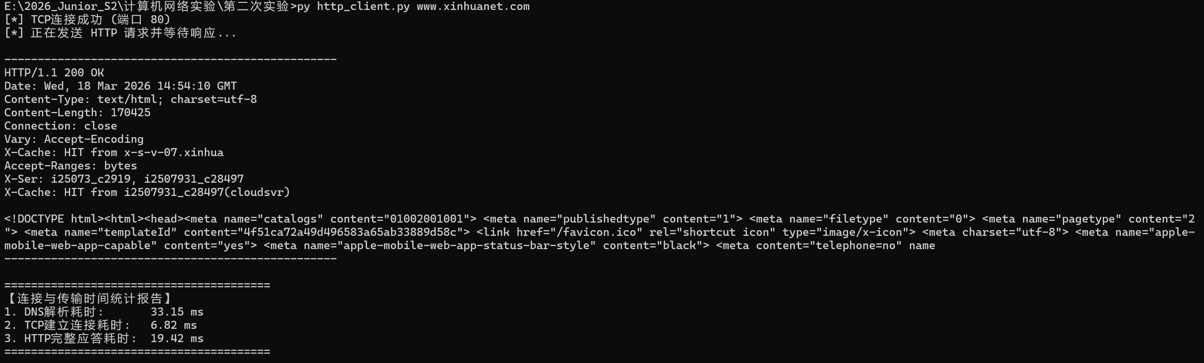
10.3 给出DNS和TCP连接及获得HTTP完整应答的时间（单位ms）。
DNS时间 | 33.15
TCP连接建立的时间 | 6.82
HTTP的完整时间 | 19.42

2.6进阶设计
步骤11：HTTP客户端程序的改进，完整下载一个页面，即包括所有的内嵌对象的下载。给出代码。运行并记录结果，包括所有的DNS和TCP连接及获得HTTP完整应答的时间。
11.1 给出代码（文字）。
import socket
import sys
import time
import re

def fetch_object(hostname, path):
t0 = time.perf_counter()
ip = socket.gethostbyname(hostname)
t_dns = (time.perf_counter() - t0) * 1000
t1 = time.perf_counter()
s = socket.socket(socket.AF_INET, socket.SOCK_STREAM)
s.settimeout(5)
s.connect((ip, 80))
t_tcp = (time.perf_counter() - t1) * 1000
req = f"GET {path} HTTP/1.1\r\nHost: {hostname}\r\nUser-Agent: You Haochen\r\nConnection: close\r\n\r\n"
t2 = time.perf_counter()
s.sendall(req.encode('utf-8'))
resp = b""
while True:
try:
d = s.recv(4096)
if not d: break
resp += d
except:
break
s.close()
t_http = (time.perf_counter() - t2) * 1000
return resp, t_dns, t_tcp, t_http

def main():
if len(sys.argv) < 2:
sys.exit(1)
host = sys.argv[1].replace("http://", "").split("/")[0]
print(f"Target: {host}")
resp, total_dns, total_tcp, total_http = fetch_object(host, "/")
objs_count = 1
html = resp.decode('utf-8', errors='ignore')
urls = re.findall(r'(?:src|href)=["\']([^"\']+\.(?:jpg|jpeg|png|gif|css|js|ico))["\']', html)
fetched = set()
for url in urls:
if url in fetched or url.startswith("https://") or url.startswith("data:"):
continue
fetched.add(url)
t_host, t_path = host, url
if url.startswith("http://"):
parts = url[7:].split("/", 1)
t_host, t_path = parts[0], "/" + (parts[1] if len(parts) > 1 else "")
elif url.startswith("//"):
parts = url[2:].split("/", 1)
t_host, t_path = parts[0], "/" + (parts[1] if len(parts) > 1 else "")
elif not url.startswith("/"):
t_path = "/" + url
try:
_, d, t, h = fetch_object(t_host, t_path)
total_dns += d
total_tcp += t
total_http += h
objs_count += 1
except:
continue
print(f"Total Objects Fetched: {objs_count}")
print(f"Total DNS Time: {total_dns:.2f} ms")
print(f"Total TCP Time: {total_tcp:.2f} ms")
print(f"Total HTTP Time: {total_http:.2f} ms")

if __name__ == "__main__":
main()

11.2 给出测试结果（贴图）。
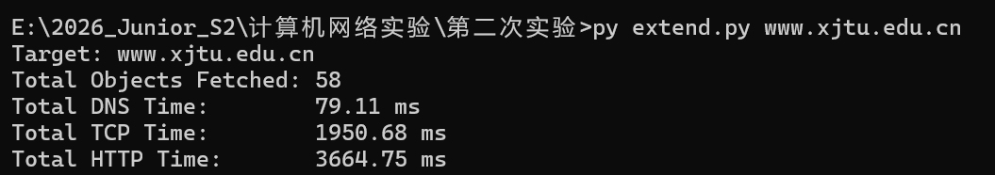

11.3 给出DNS和TCP连接及获得HTTP完整应答的时间（单位ms）。
DNS时间 | 79.11
使用了几个TCP连接 | 58
TCP连接建立的时间 | 1950.68
HTTP的完整时间 | 3664.75

